BOLO BLOCK FEST MC on stage

Adrenaline rec Adrenaline Records è un collettivo nato nel 2020, fondato dai due produttori emergenti Federico Ascenzi (Ash) e Daniel Garcia (Dani Nope), che hanno chiamato a raccolta cinque giovani rapper di Bologna per fondare un’etichetta/gruppo dall’anima hip hop ma che guarda in avanti senza ancorarsi alla tradizione, con una mentalità creativa e una dedizione reale e quotidiana. Gli artisti sono Tullio Di Domenico, in arte Tullio; Giorgio Trebbi, in arte GGTREBBI; Giacomo Santosuosso AKA Santo e Thomas Pasutti e Amani Chironda che formano il duo dei Double H Club. Oltre al progetto “InPersonal Mixtape” di Tullio, uscito di recente su YouTube, il collettivo si sta preparando all’uscita di “Randagio EP”, l’ultimo progetto di GGTREBBI.
https://www.instagram.com/adrenaline.records/

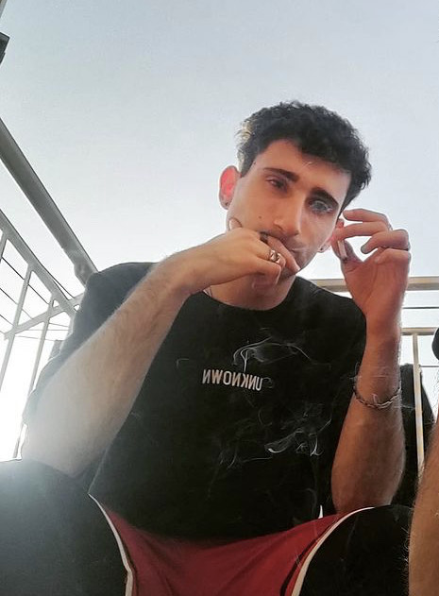 Galle : Galle è un Rapper emergente bolognese dalle radici hip hop, socio di Galle e RIE. I punti forti della sua lirica sono l'introspezione e la denuncia sociale, qualità non comuni nella scena moderna. https://instagram.com/g.a.l.l.e.e

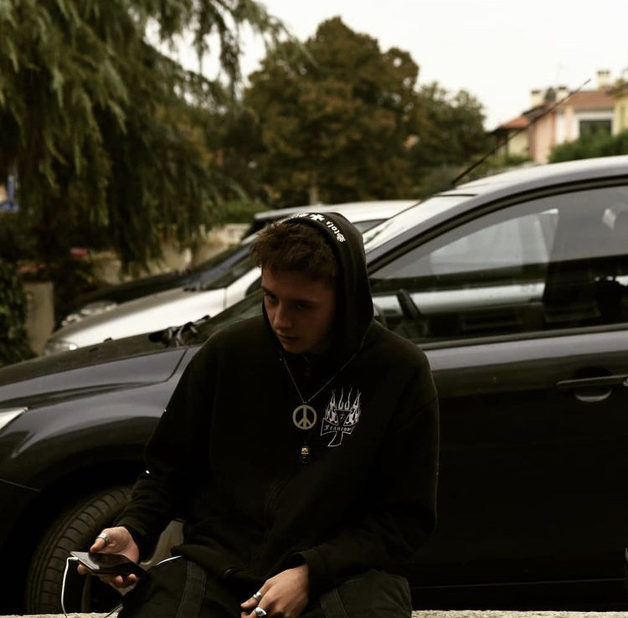
RIE: Rie è un Rapper emergente introverso ma dalla prosa tagliente, lige al dovere di riportare l'old school di nuovo in voga. Socio di Ash e Galle con la quale raccontano storie di vinti e sconfitti.
https://instagram.com/_therealrie

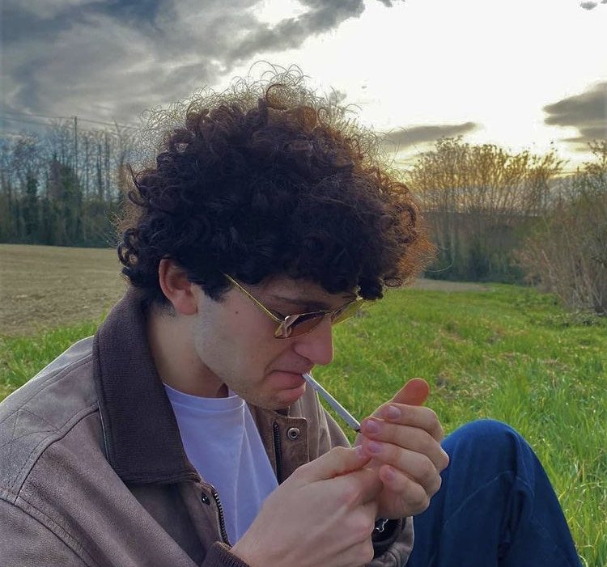
Santo : Santo è un Rapper emergente classe 2003, che predilige basi ispirate a Big Americani come J Cole e Dr. Dre per scrivere testi carichi di significato dove è riconoscibile lo struggle e l'intensità delle barre. Non ha ancora pubblicato progetti ufficiali e si prepara per esordire con alcuni singoli prodotti da Dani Nope e Mark A.
https://instagram.com/h_santo_o

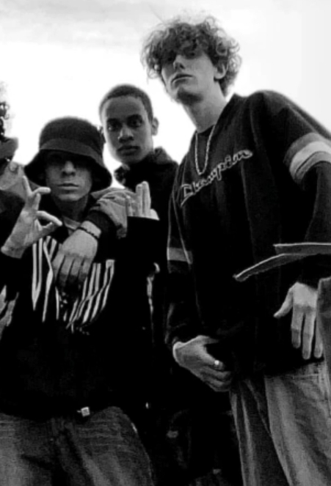
DHC : I DHC sono un trio classe 2005, formato dai due rapper Teepe e Mania, e il produttore Dani Nope.
Le loro sonorità cambiano da pezzo a pezzo, portando sempre generi differenti, rimanendo sulla base del Rap.
https://instagram.com/doublehclub

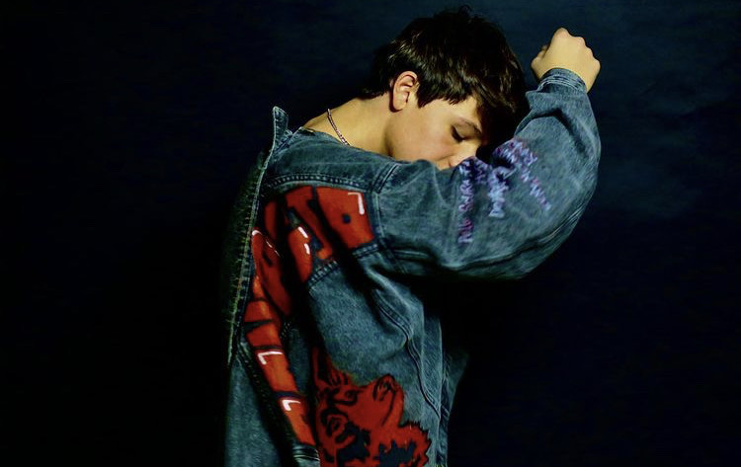
GGTREBBI : È un rapper bolognese classe 2003, la sua forza sta nel significato delle parole che usa e l’oculata scelta delle stesse, oltre a sonorità sperimentali ed innovative ma pur sempre di stampo hip hop.
https://instagram.com/ggtrebbi

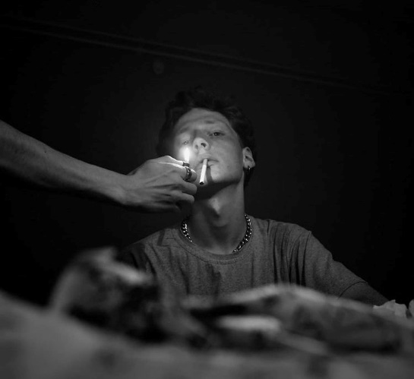
Tullio : Tullio è un Rapper emergente di Bologna, che si contraddistingue per la sua incredibile versatilità: capace di passare da suoni più melodici sull’indie a metriche serratissime ed aggressive che difficilmente sentirete da altre parti. Il vero punto di forza di Tullio è, però, la sua penna: la profondità della sua scrittura permette di identificarsi in quello che canta per i ragazzi e di tornare adolescenti per un ascoltatore adulto.
https://instagram.com/tulliero

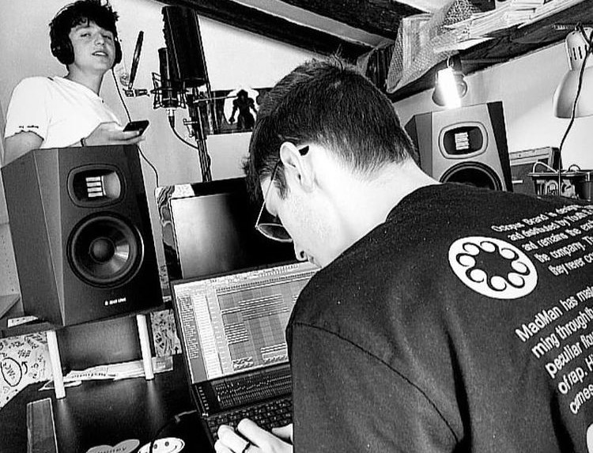
Ash : È un rapper e produttore bolognese, che riesce a portare musica seguendo la moda del momento ma mantenendo il suo stile, con l’utilizzo di suoni mai sentiti prima, così da portare contenuti originali.
https://instagram.com/_the.real_ash

Il Block della BoloKantera
A seguire gli artisti del blocco di BoloKantera , la manifestazione per giovani emergenti a cura dall’Associazione Laboratorio Musicale Villa Mazzacorati, tenutasi in due edizioni al Parco del Paleotto. Fucina di talenti, anche per il nome che porta, punta con molta umiltà e duro lavoro ad un futuro ricambio generazionale della scena hip-hop locale.
https://www.instagram.com/bolokantera/
https://www.mazzacorati.it/

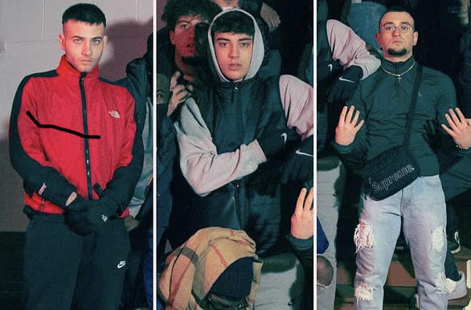
DNA : sono un trio composto da Nik, Zini e Deiv: il loro progetto è uno dei più apprezzati tra le nuove leve del rap bolognese. Le loro sonorità trap/drill riportano alla mente un immaginario street intriso di tematiche relative al riscatto personale e sociale.
https://instagram.com/nik_dna / https://instagram.com/zini_dna / https://instagram.com/deiv_dna

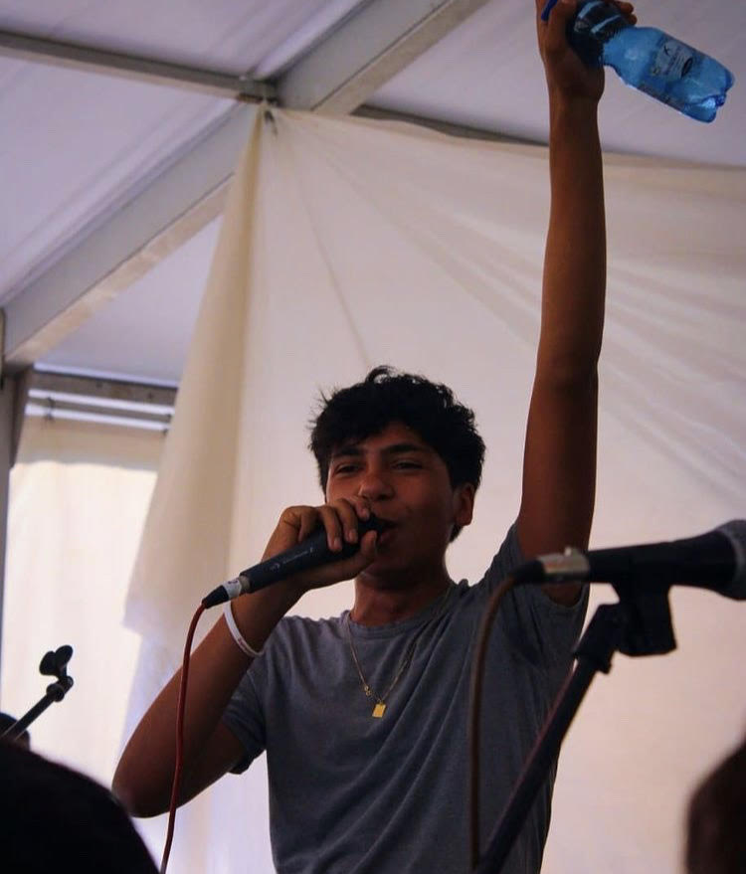
NANCY è un giovane rapper che ha saputo prendersi il proprio posto nella scena bolognese: le sue canzoni funzionano perché oltre ad avere un suono molto fresco, hanno testi con cui i giovani ascoltatori trovano facile identificarsi.
https://instagram.com/nancypiunancy

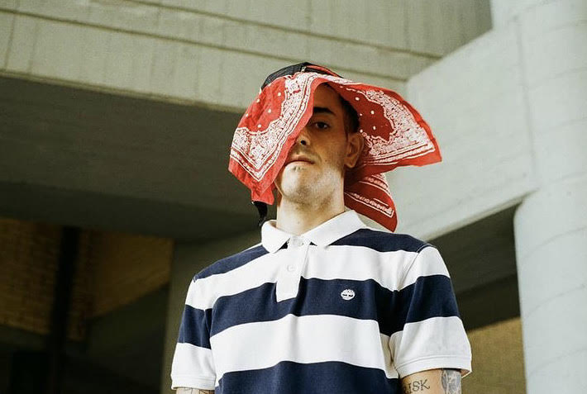
I9SANE ; La drill di I9sane esiste da quanto la drill in Italia non esisteva. Le influenze UK sono evidenti, eppure il suo stile è di una potenza inconfondibile
https://instagram.com/i9sane

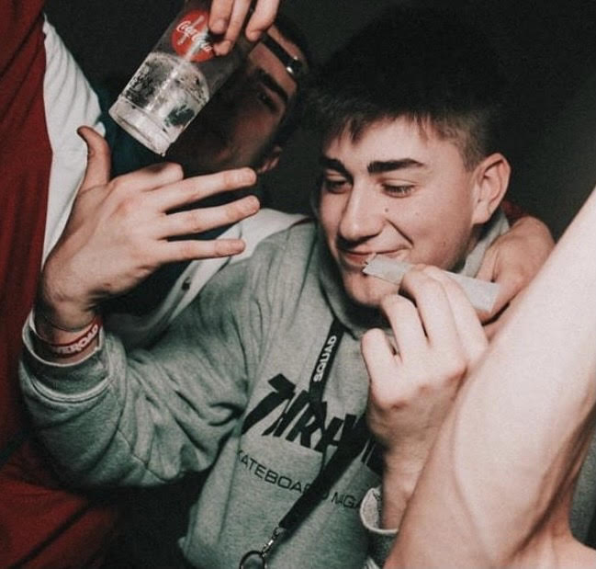
BROKE : Le allegre linee melodiche del cantato di Broke si appoggiano su beat dallo stile molto Americano: le sue canzoni riescono sia a mettere di buon umore, sia a farti ballare a ritmo dei profondi bassi 808 peculiari del mondo trap.
https://instagram.com/brokefilobilo

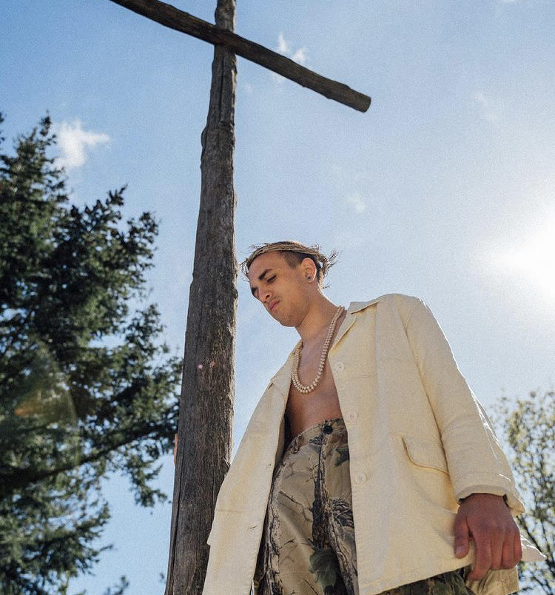
KASTO ; è un giovane artista che con melodie molto "catchy" e con la sua voce brillante racconta un vissuto di sogni infranti e serate pazze. Il suo è un suono clean nel quale tuttavia non mancano le chitarre distorte
https://instagram.com/kastoo

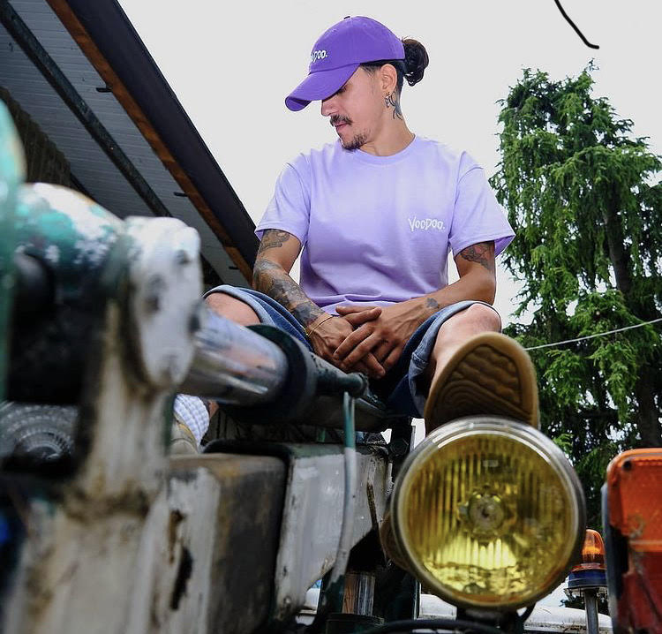 GAUCHO 139 ; Quando si parla di Gaucho, si parla di una bandiera della musica rap bolognese. La sua esperienza e la sua grande motivazione fanno sì che la sua musica sia notevolmente autentica e rappresentativa.
https://instagram.com/139gaucho

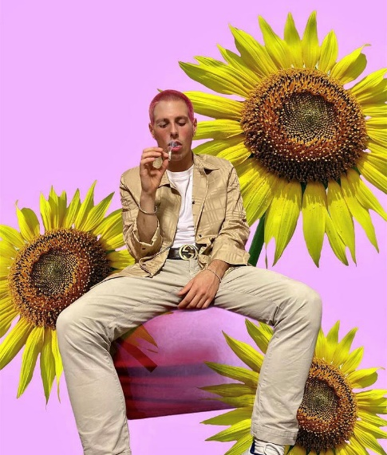
18K; è uno dei rapper più forti e concreti in circolazione: i suoi testi sono molto diretti e di un'incisivtà fuori dal comune. Pochi rapper sono in grado di stare sul beat con la sua cadenza; il suo suono trap è inconfondibile, il che rende le sue performance dal vivo estremamente energiche.
https://instagram.com/18kdorop

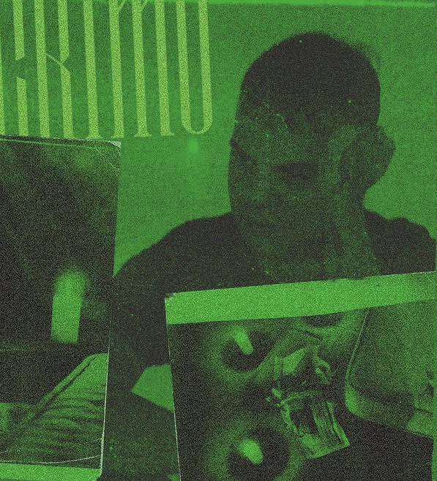
NUHELL; pur venendo dal rap romano delle origini, la musica di Nuhell è un sofferto condensato tra emo-trap ed attitudine punk. I suoi testi parlano di un mondo horror fatto di vampiri e fantasmi, in fondo non così distante dalla vita reale. https://instagram.com/hellnuhell

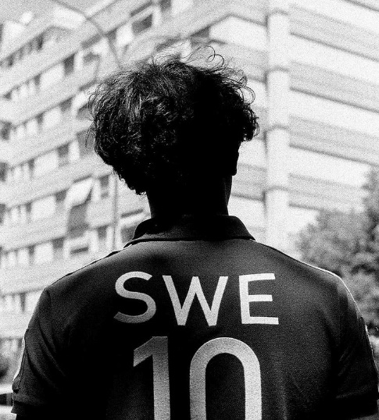
LOCKJAW; è una delle più importanti promesse del rap bolognese (e non solo): Edoardo ha una grandissima capacità di scrittura che lo porta ad essere uno degli artisti più apprezzati tra tutti i rapper emergenti. Le sue canzoni trasmettono una forte carica emotiva.
https://instagram.com/oh_no_its_lainz

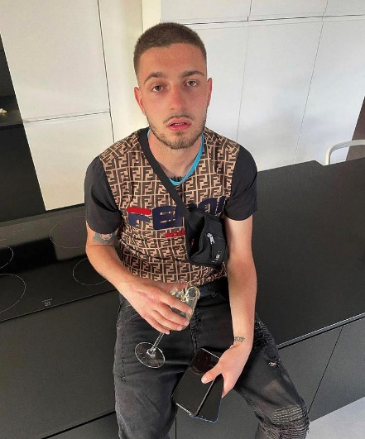
LX CHARLITO; è un rapper con lo swag: le sue barre sono aggressive e strafottenti, e parlano di un mondo "malato di malavita" (cit. Marra) del quale pochi sanno parlare così schiettamente. https://instagram.com/elleics

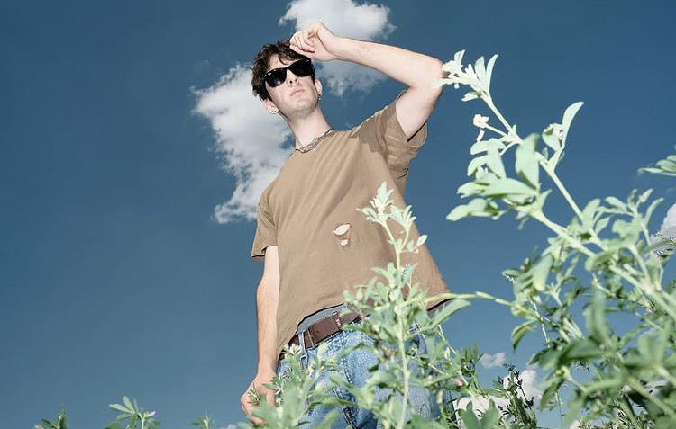
KALLA; L’emotività, la fragilità e la sincerità nel raccontarsi sono i pilastri attorno ai quali si sviluppa la musica di Kalla, intrisa di influenze punk ed emo-trap, composta ed arrangiata da una mente artisticamente matura.
https://instagram.com/kursedkalla
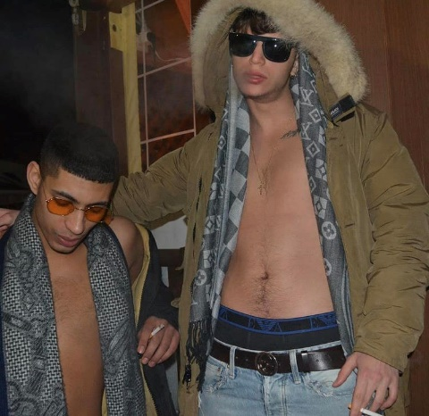
WANKE ; Lorenzo Lopiano, in arte Wanke, è un poeta prestato alla musica: le sue canzoni sono cariche e malinconiche allo stesso tempo, Lorenzo parla fuori dai denti della sua sofferenza ed è capace di esaltare il pubblico in maniera non convenzionale. https://instagram.com/wanke27

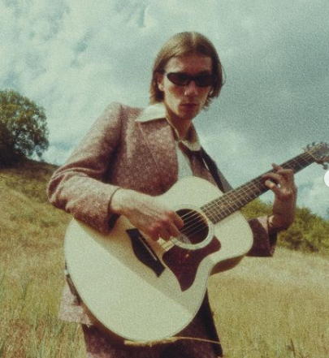
Nino_nino
https://instagram.com/oh_nino_nino?utm_medium=copy_link

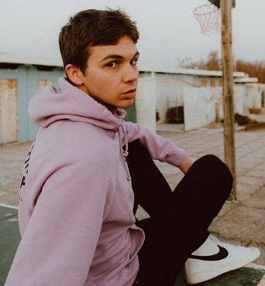
Enea
https://instagram.com/eneathereal?utm_medium=copy_link

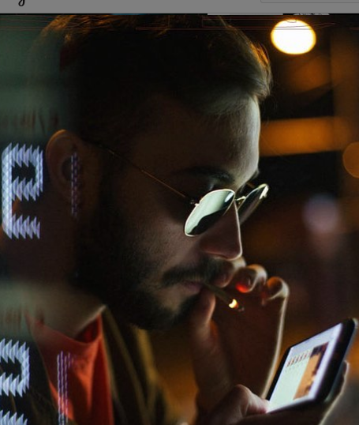
Sei
https://instagram.com/sei_o_6?utm_medium=copy_link

Seguono due artisti presenti a Bolo Block Fest come ospiti indipendenti ;
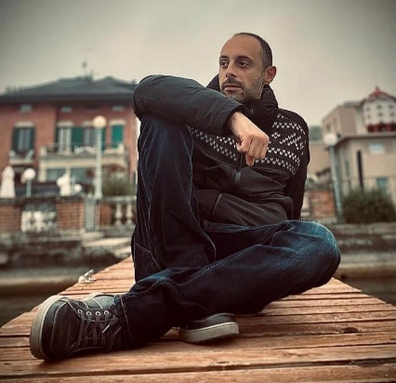
Kyodo; è un rapper molto popolare in Emilia, ma non solo. Ex membro della crew bolognese hip hop Fuoco negli Occhi, ha cominciato ad accostarsi al rap da quando aveva 17 anni e da allora ha dato un notevole contribuito per la diffusione della cultura hip hop e crede molto nel rap come strumento di apprendimento. https://instagram.com/fukyodo

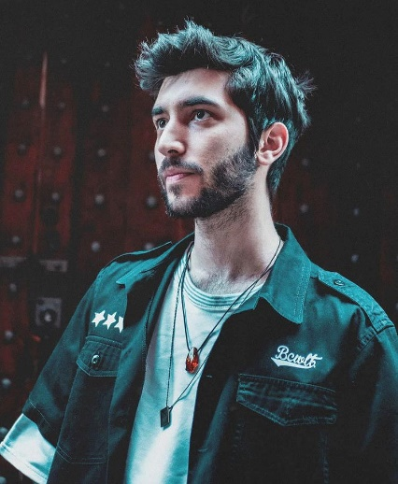
Souly G
Si definisce “un amichevole rapper di quartiere, da bologna con amore e dedizione perchè sono solo un regaz”. Nato dalla generazione del bluetooth, tra Inoki e Joe Cassano, si dichiara interessato all’intelligenza singola e collettiva del rap e dei suoi protagonisti. https://instagram.com/soulygenius

